RAX721-C-6C48设备的download命令行无法升级CPLD，如下：

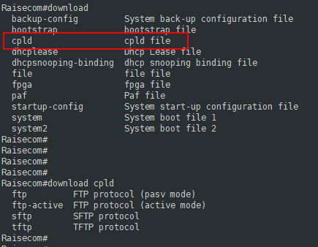

所以升级cpld时要掉电重启设备，进入boot选择升级CPLD，不要使用设备的download命令升级。

RAX721-C-6C48设备有两个CPLD（CPLD1和CPLD2），版本命名上有区分：



在boot下升级时要选择对应的数字，**CPLD1选择7（Update cpld），DPLD2选择8（Update cpld ipmi）**。

进入boot后选择数字7升级CPLD1，设置设备网络口的Local IP，Server IP选择自己PC的IP，然后Filename注意输入CPLD1的文件名：

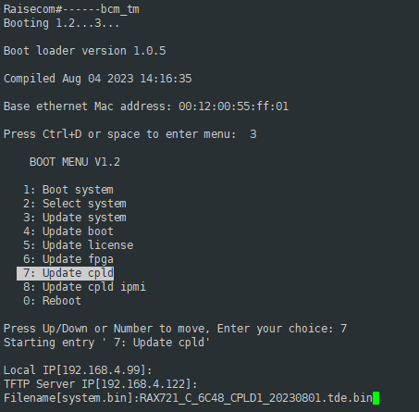

输入完成后敲“y”开始下载文件：

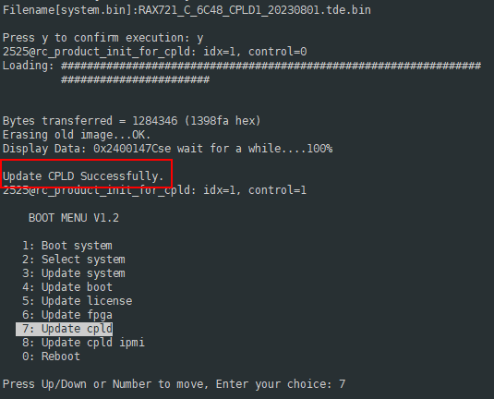

升级成功后会回到选择界面，然后再选择数字8升级CPLD2：

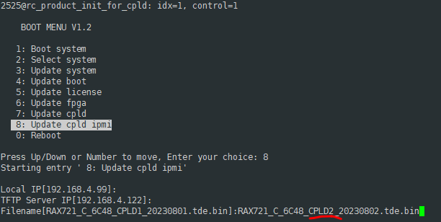

输入完成后敲“y”开始下载文件：

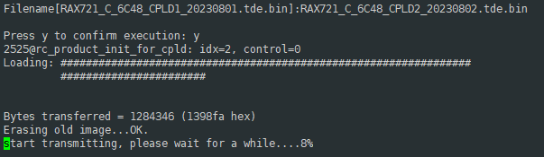

升级成功后再次回到选择界面，选择数字0重启设备：

